**ĐẠI HỌC CẦN THƠ**

**TRƯỜNG CÔNG NGHỆ THÔNG TIN & TRUYỀN THÔNG**



**BÀI BÁO CÁO**

**PHÁT TRIỂN ỨNG DỤNG WEB (CT449)**

**ĐỀ TÀI**

**XÂY DỰNG WEBSITE**

**THƯƠNG MẠI ĐIỆN TỬ KINH DOANH Ô TÔ**

**Giảng viên hướng dẫn:**

**Nguyễn Minh Trung**

**Sinh viên thực hiện:**

Họ tên: **Nguyễn Quốc Trạng**

MSSV: **B1910467**

Khóa: **45**

MỤC LỤC

MỤC LỤC i

DANH MỤC HÌNH ẢNH ii

DANH MỤC BẢNG iii

1. MÔ TẢ ĐỀ TÀI 1

2. THIẾT KẾ CƠ SỞ DỮ LIỆU 1

3. SƠ ĐỒ TRƯỜNG HỢP 2

4. MÔ TẢ CHỨC NĂNG 3

4.1. Chức năng phía Người dùng 3

4.2. Chức năng phía Quản trị viên 4

5. GIAO DIỆN WEBSITE 5

5.1. Giao diện trang Đăng nhập 5

5.2. Giao diện trang Đăng ký 5

5.3. Giao diện Trang chủ 6

5.4. Giao diện trang Sản phẩm 6

5.5. Giao diện trang bộ sưu tập 7

5.6. Giao diện trang yêu cầu mua hàng 8

5.7. Giao diện trang chi tiết sản phẩm 8

5.8. Giao diện trang sản phẩm thuộc bộ sưu tập 9

5.9. Giao diện trang Quản lý sản phẩm 10

5.10. Giao diện trang Quản lý yêu cầu 12

5.11. Giao diện trang quản lý người dùng 13

TÀI LIỆU THAM KHẢO 15

DANH MỤC HÌNH ẢNH

Hình 1: Sơ đồ mô hình dữ liệu của trang web 1

Hình 2: Sơ đồ useCase phía người dùng 2

Hình 3: Sơ đồ useCase phía quản trị viên 2

Hình 4: Giao diện trang Đăng nhập 5

Hình 5: Giao diện trang Đăng ký 5

Hình 6: Giao diện Trang chủ 6

Hình 7: Giao diện trang Sản phẩm 6

Hình 8: Giao diện trang Sản phẩm khi xem theo loại 7

Hình 9: Giao diện trang Bộ sưu tập 7

Hình 10: Giao diện trang Yêu cầu của người dùng 8

Hình 11: Giao diện trang Chi tiết sản phẩm 8

Hình 12: Giao diện form đăng ký mua hàng 9

Hình 13: Giao diện trang Sản phẩm thuộc bộ sưu tập 9

Hình 14: Giao diện trang Quản lý sản phẩm 10

Hình 15: Giao diện form thêm sản phẩm 10

Hình 16: Giao diện form chỉnh sửa sản phẩm 11

Hình 17: Giao diện trang Quản lý sản phẩm tìm theo tên 11

Hình 18: Giao diện trang Quản lý yêu cầu từ người dùng 12

Hình 19: Giao diện trang Quản lý yêu cầu khi xem tất cả yêu cầu 12

Hình 20: Giao diện trang Quản lý người dùng 13

Hình 21: Giao diện form thêm người dùng 13

Hình 22: Giao diện form chỉnh sửa thông tin người dùng 14

DANH MỤC BẢNG

Bảng 1: Bảng mô tả chức năng phía người dùng 3

Bảng 2: Bảng mô tả chức năng phía quản trị viên 4

1. MÔ TẢ ĐỀ TÀI

Cùng với sự phát triển của công nghệ thông tin, hoạt động kinh doanh theo hướng truyền thống đem đến nhiều sự bất lợi cho người mua sắm, cụ thể: tốn nhiều thời gian, tiền bạc cũng như công sức nhưng mang lại hiệu quả không cao, thiếu sự chính xác và nhiều rủi ro, hạn chế trong việc quảng bá sản phẩm.

Nhận biết được những nhu cầu cấp thiết đó, *“Website thương mại điện tử kinh doanh ô tô”* ra đời nhằm tạo ra môi trường mua bán trực tuyến mới mẻ, thuận lợi cho những người đam mê ô tô và muốn sở hữu những chiếc xe mình yêu thích, chiêm ngưỡng những mẫu xe mới lạ, độc đáo bất cứ lúc nào, bất cứ đâu; bên cạnh đó, website còn là trợ thủ đắc lực cho những nhà quản trị viên trong quá trình quản lý cửa hàng và sản phẩm một cách hiệu quả.

1. THIẾT KẾ CƠ SỞ DỮ LIỆU

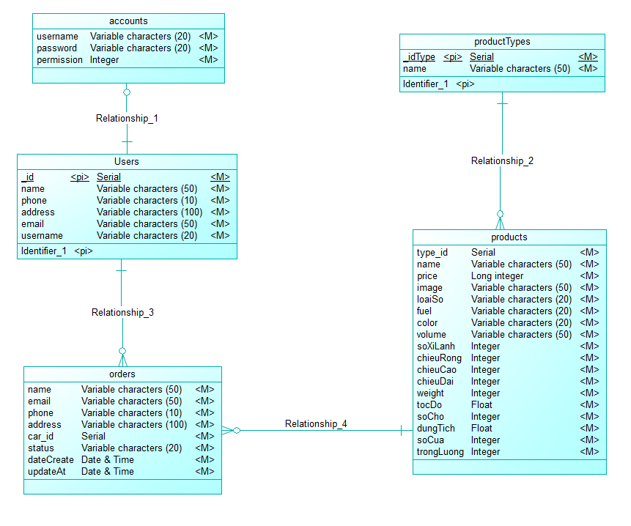

Hình 1: Sơ đồ mô hình dữ liệu của trang web

1. SƠ ĐỒ TRƯỜNG HỢP

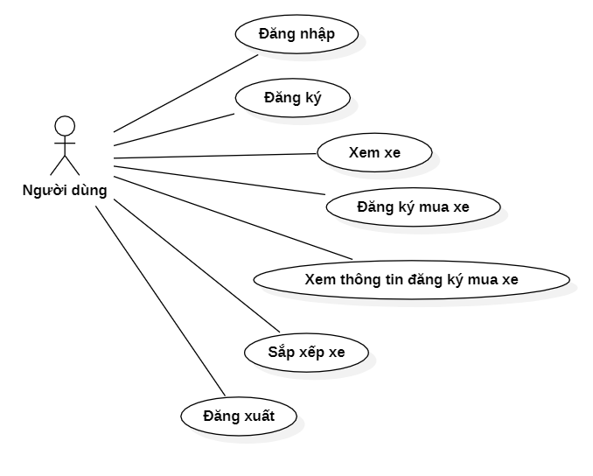

Hình 2: Sơ đồ useCase phía người dùng

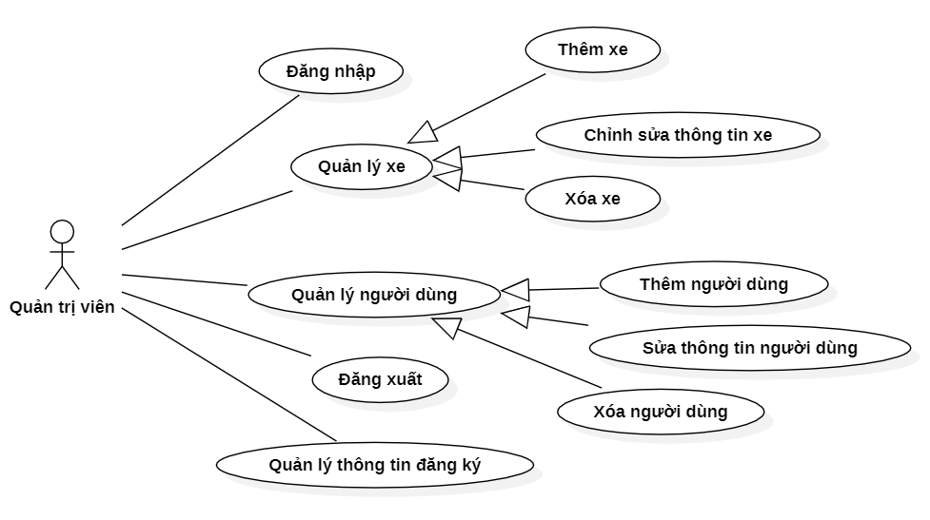

Hình 3: Sơ đồ useCase phía quản trị viên

1. MÔ TẢ CHỨC NĂNG
   1. Chức năng phía Người dùng

Bảng 1: Bảng mô tả chức năng phía người dùng

|  |  |  |
| --- | --- | --- |
| **Tác nhân** | **Chức năng** | **Mô tả** |
| **Người dùng**  *(Khách vãng lai/Thành viên)* | Đăng ký / Đăng nhập | Khi người mua hàng ghé thăm website nhưng chưa có tài khoản để đặt hàng thì khách hàng sẽ phải đăng ký tài khoản (điền đầy đủ thông tin theo yêu cầu); sau đó, đăng nhập vào website với tài khoản đã đăng ký. |
| Đăng xuất | Người dùng có thể thoát khỏi tài khoản khi không truy cập website để đảm bảo an toàn, bảo mật thông tin. |
| Sắp xếp xe | Người dùng có thể sắp xếp xe theo giá (từ thấp đến cao) hoặc (từ cao xuống thấp) để có thể dễ dàng tìm kiếm chiếc xe phù hợp |
| Xem xe | Người dùng có thể lựa chọn xe bằng cách xem xe theo loại phù hợp với sở thích |
| Đăng ký mua xe | Khi người dùng chọn đăng ký mua xe thì website yêu cầu người dùng nhập thông tin đăng ký |
| Xem thông tin đăng ký mua xe | Sau khi đăng ký mua xe thành công, người dùng có thể xem thông tin đăng ký mua xe và xem trạng thái xác nhận thông tin đăng ký bởi Quản trị viên hay chưa? |

* 1. Chức năng phía Quản trị viên

Bảng 2: Bảng mô tả chức năng phía quản trị viên

|  |  |  |
| --- | --- | --- |
| **Tác nhân** | **Chức năng** | **Mô tả** |
| **Quản trị viên** | Đăng nhập | Quản trị viên đăng nhập vào trang Quản trị với tài khoản dành cho Quản trị viên được cung cấp sẵn. |
| Đăng xuất | Quản trị viên đăng xuất khỏi trang Quản trị khi không còn thao tác nữa để đảm bảo an toàn, bảo mật dữ liệu của cửa hàng. |
| Quản lý xe | Quản trị viên quản lý xe một cách dễ dàng khi có thể xem danh sách tất cả xe, xem danh sách xe theo loại tùy theo mục đích thao tác và chỉnh sửa sản phẩm (Thêm, sửa, xóa) nếu cần thiết. |
| Quản lý thông tin đăng ký | Quản trị viên có thể xem lại tất cả thông tin đăng ký mua xe từ người dùng và xác nhận thông tin đăng nếu hợp lệ. |
| Quản lý người dùng | Quản trị viên có thể xem danh sách người dùng có tài khoản và tùy chọn các thao tác (Thêm , sửa, xóa) thông tin từ người dùng nếu cần. |

1. GIAO DIỆN WEBSITE
   1. Giao diện trang Đăng nhập

* Giao diện trang đăng nhập dùng để đăng nhập vào trang web

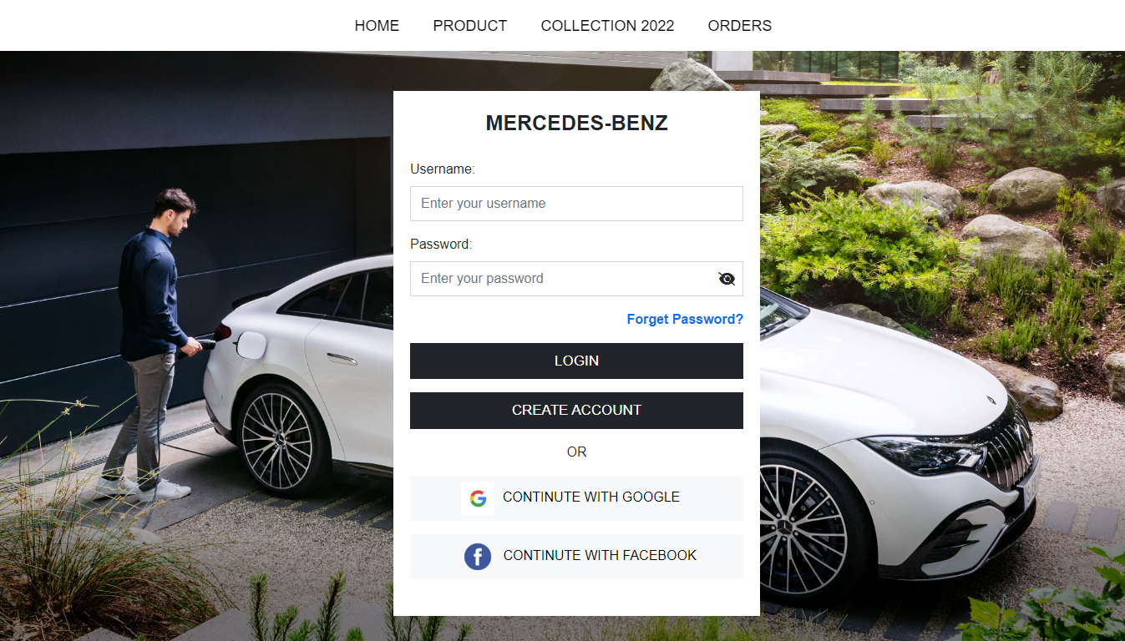

Hình 4: Giao diện trang Đăng nhập

* 1. Giao diện trang Đăng ký
* Giao diện trang đăng ký dùng để đăng ký tài khoản cho người dùng mới

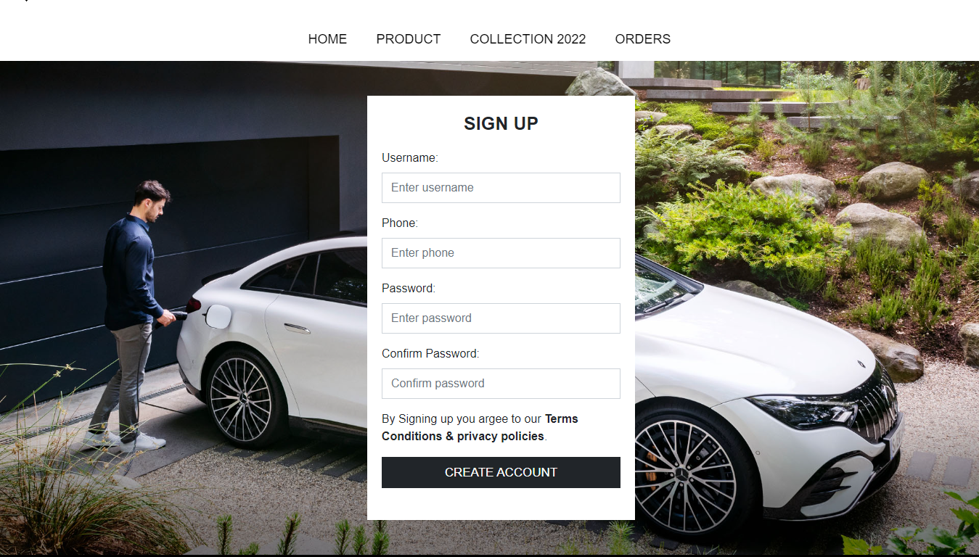

Hình 5: Giao diện trang Đăng ký

* 1. Giao diện Trang chủ
* Trang đầu tiên hiển thị khi vào trang web

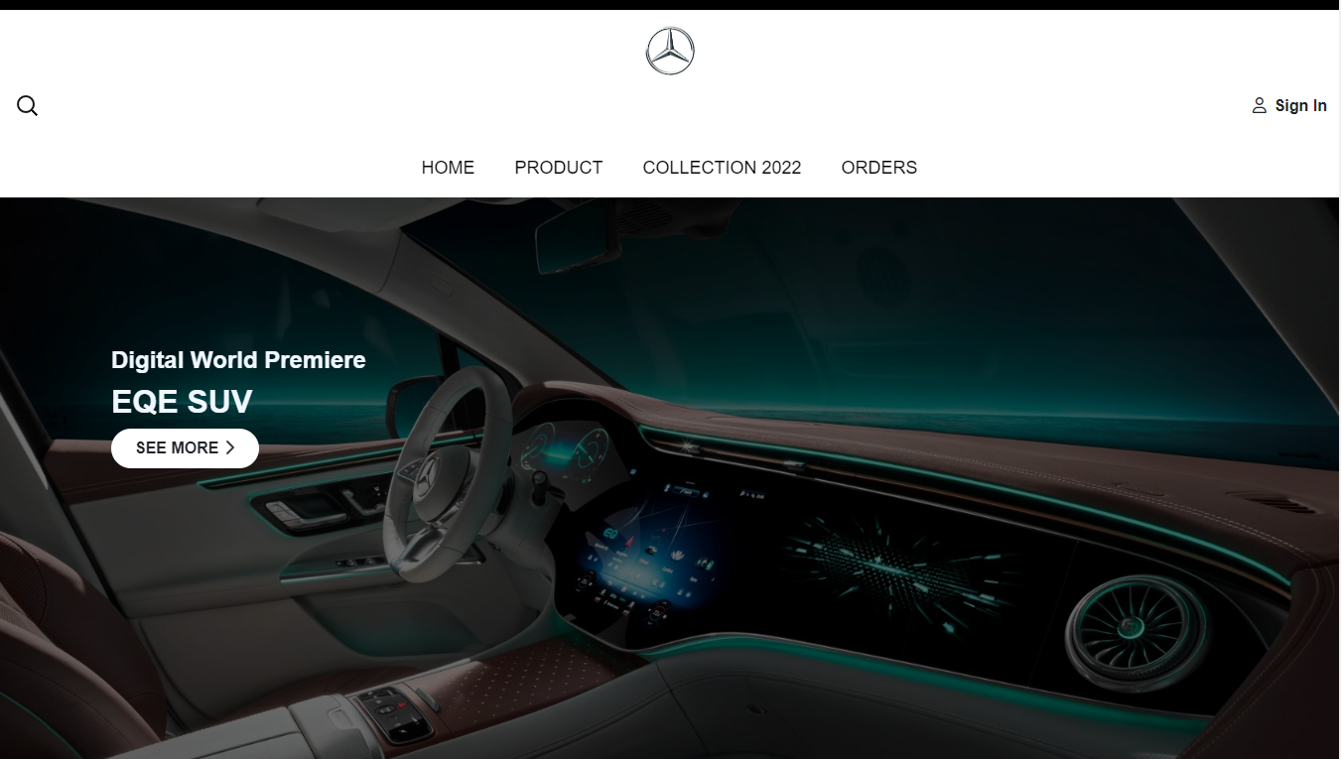

Hình 6: Giao diện Trang chủ

* 1. Giao diện trang Sản phẩm
* Giao diện chứa tất cả sản phẩm của trang web, có thể xem theo loại sản phẩm, loại nhiên liệu, sắp xếp theo giá tiền

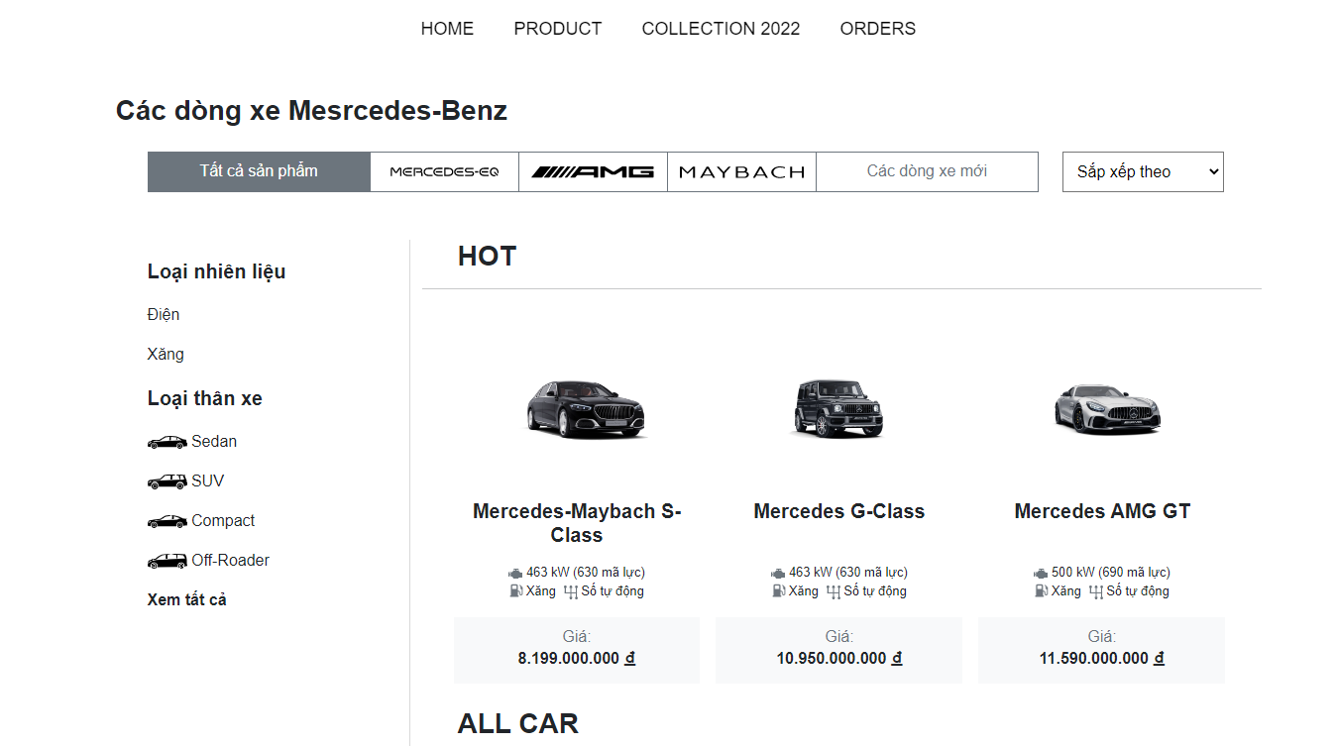

Hình 7: Giao diện trang Sản phẩm

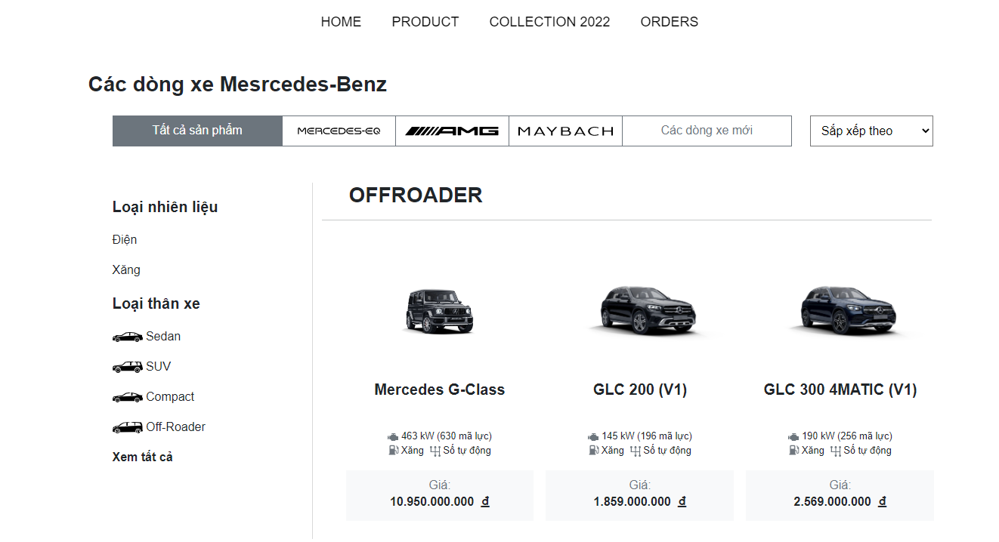

Hình 8: Giao diện trang Sản phẩm khi xem theo loại

* 1. Giao diện trang bộ sưu tập
* Giao diện trang bộ sưu tập giới thiệu bộ sưu tập xe mới ra

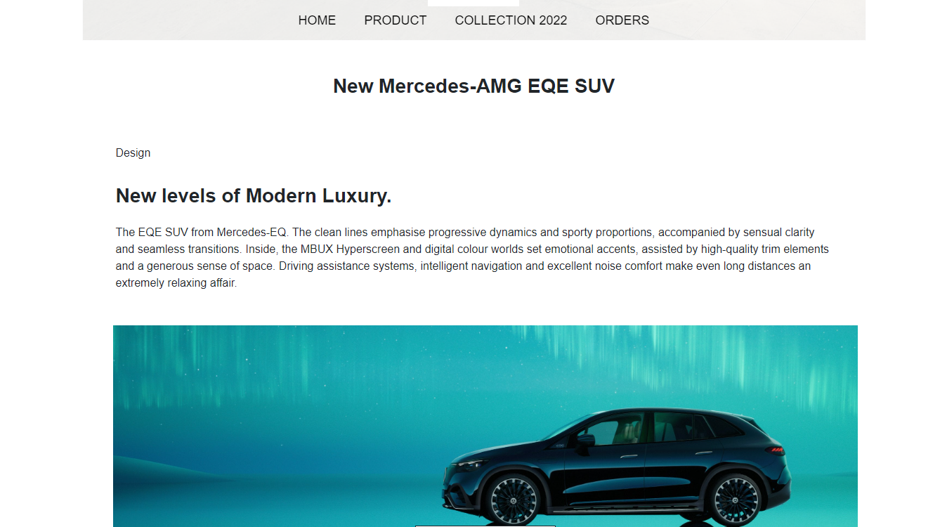

Hình 9: Giao diện trang Bộ sưu tập

* 1. Giao diện trang yêu cầu mua hàng
* Giao diện dùng để xem trạng thái các yêu cầu đã gửi để mua hàng

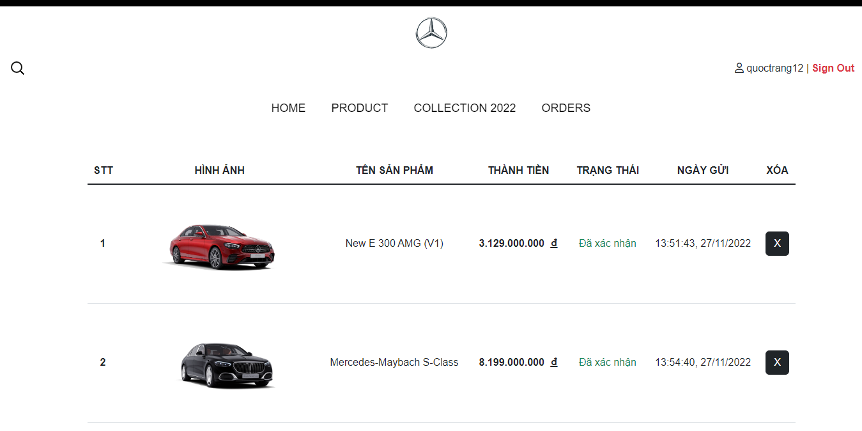

Hình 10: Giao diện trang Yêu cầu của người dùng

* 1. Giao diện trang chi tiết sản phẩm
* Giao diện chứa thông tin chi tiết của sản phẩm, có thể gửi yêu cầu mua hàng từ đây.

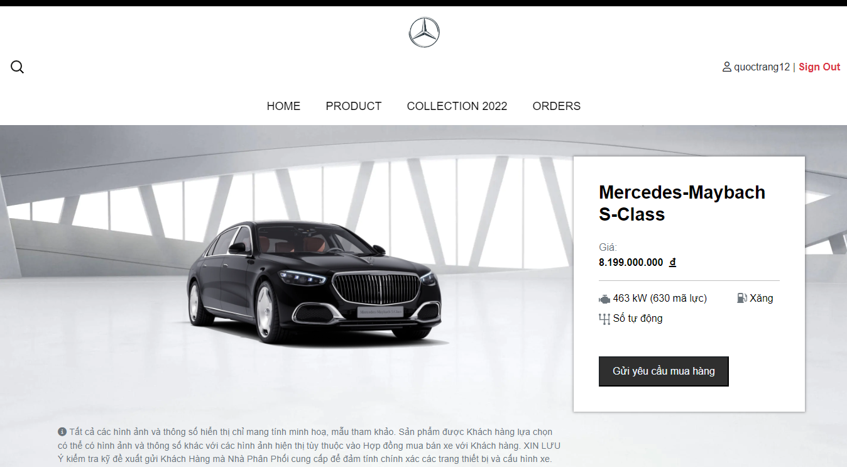

Hình 11: Giao diện trang Chi tiết sản phẩm

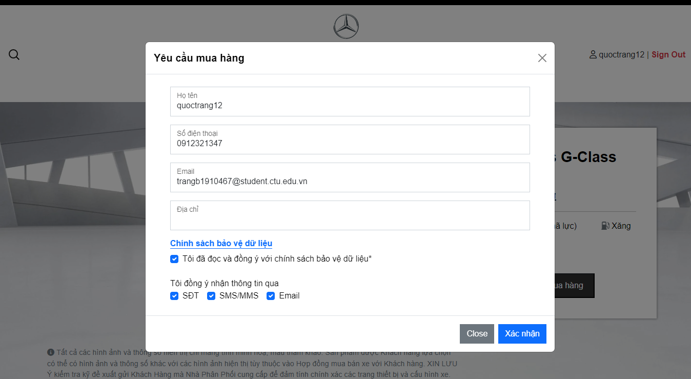

Hình 12: Giao diện form đăng ký mua hàng

* 1. Giao diện trang sản phẩm thuộc bộ sưu tập
* Giao diện của một số sản phẩm nằm trong bộ sưu tập.

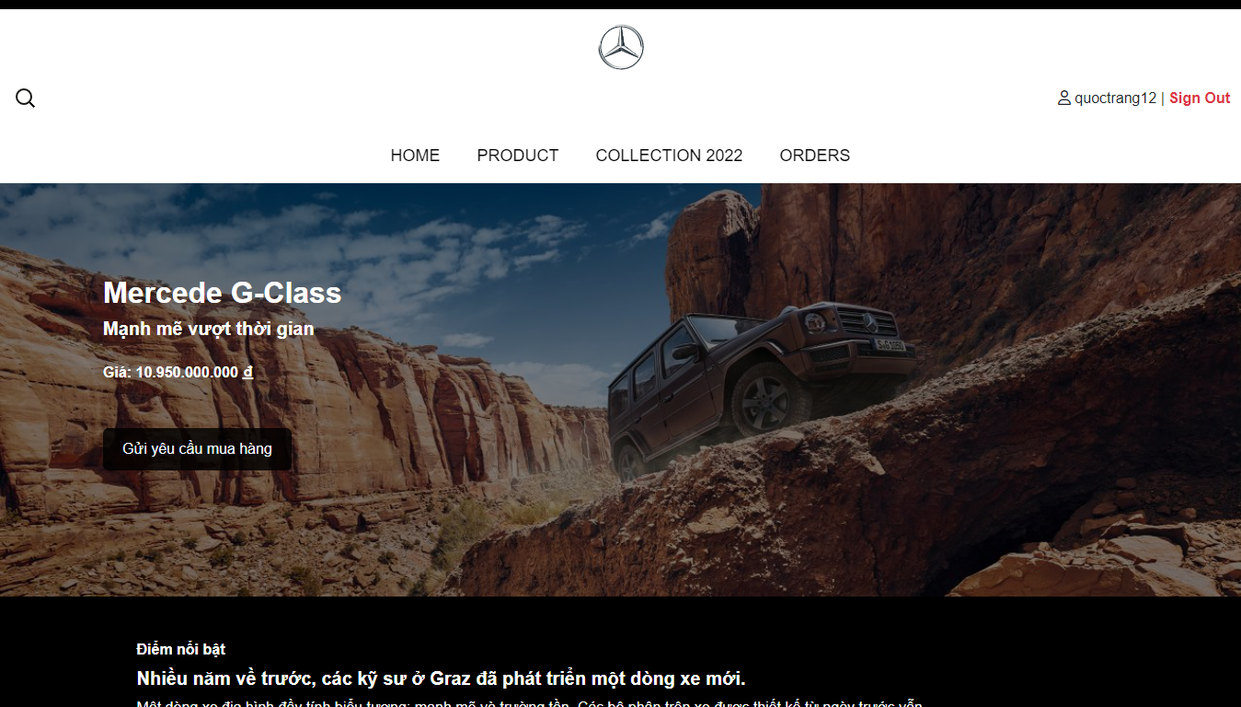

Hình 13: Giao diện trang Sản phẩm thuộc bộ sưu tập

* 1. Giao diện trang Quản lý sản phẩm
* Giao diện dùng để quản lý sản phẩm, có thể thêm, sửa, xóa sản phẩm, tìm sản phẩm theo tên.

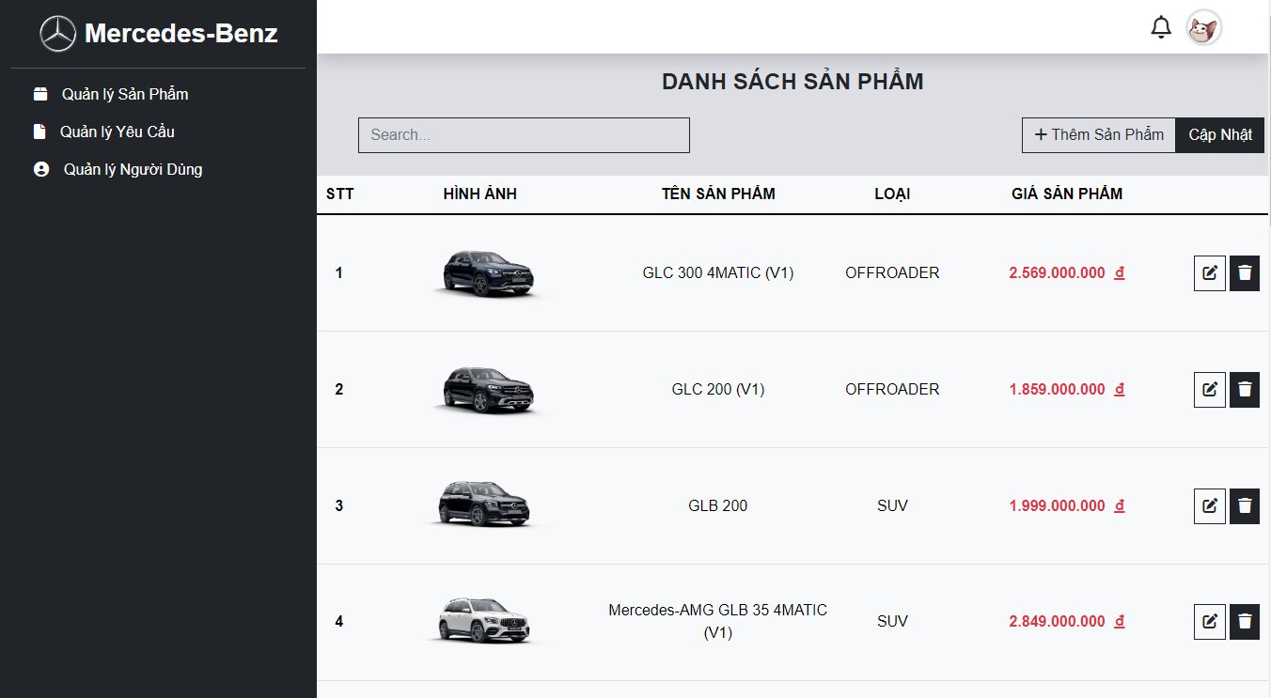

Hình 14: Giao diện trang Quản lý sản phẩm

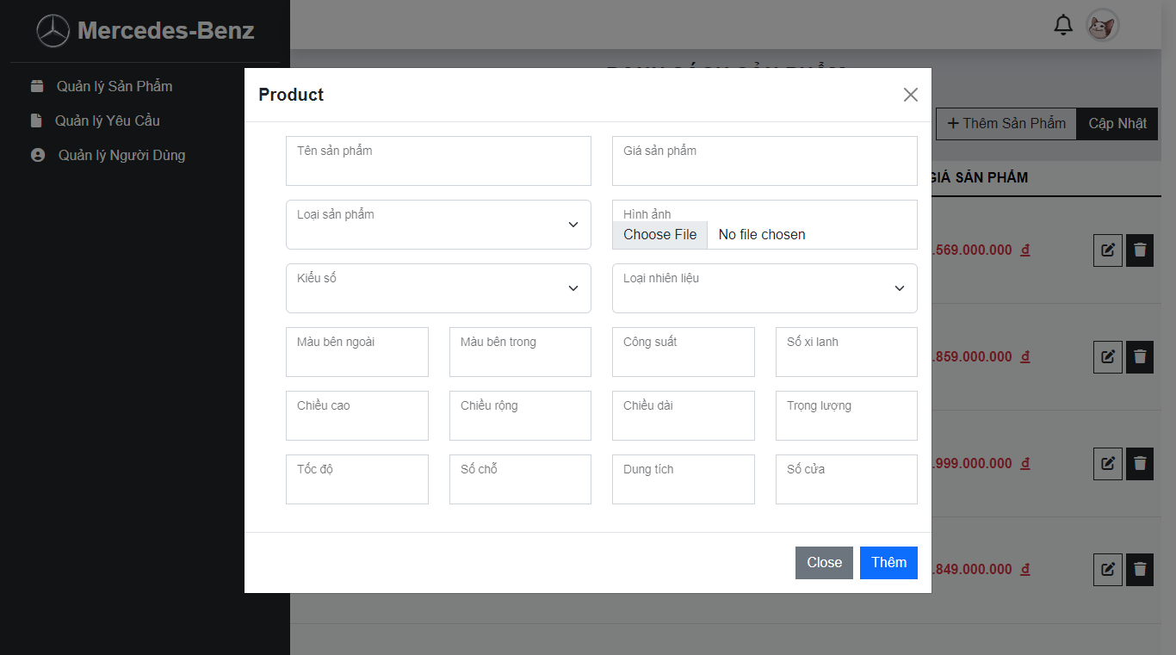

Hình 15: Giao diện form thêm sản phẩm

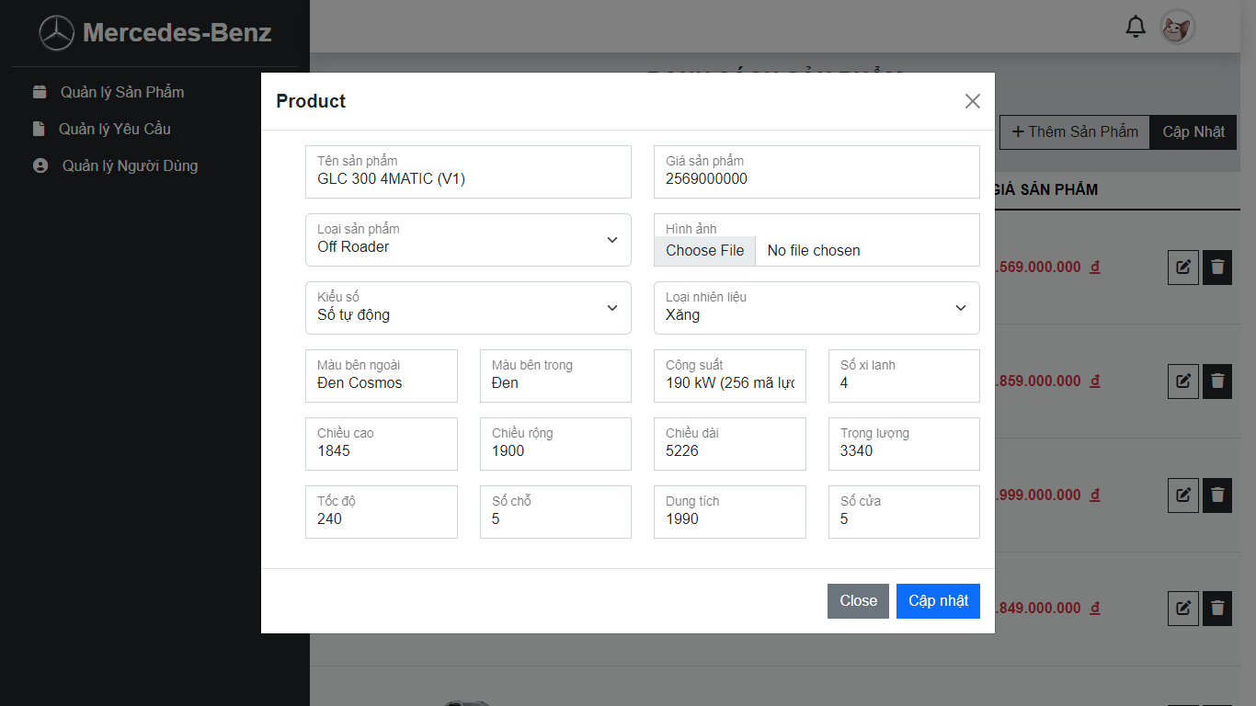

Hình 16: Giao diện form chỉnh sửa sản phẩm

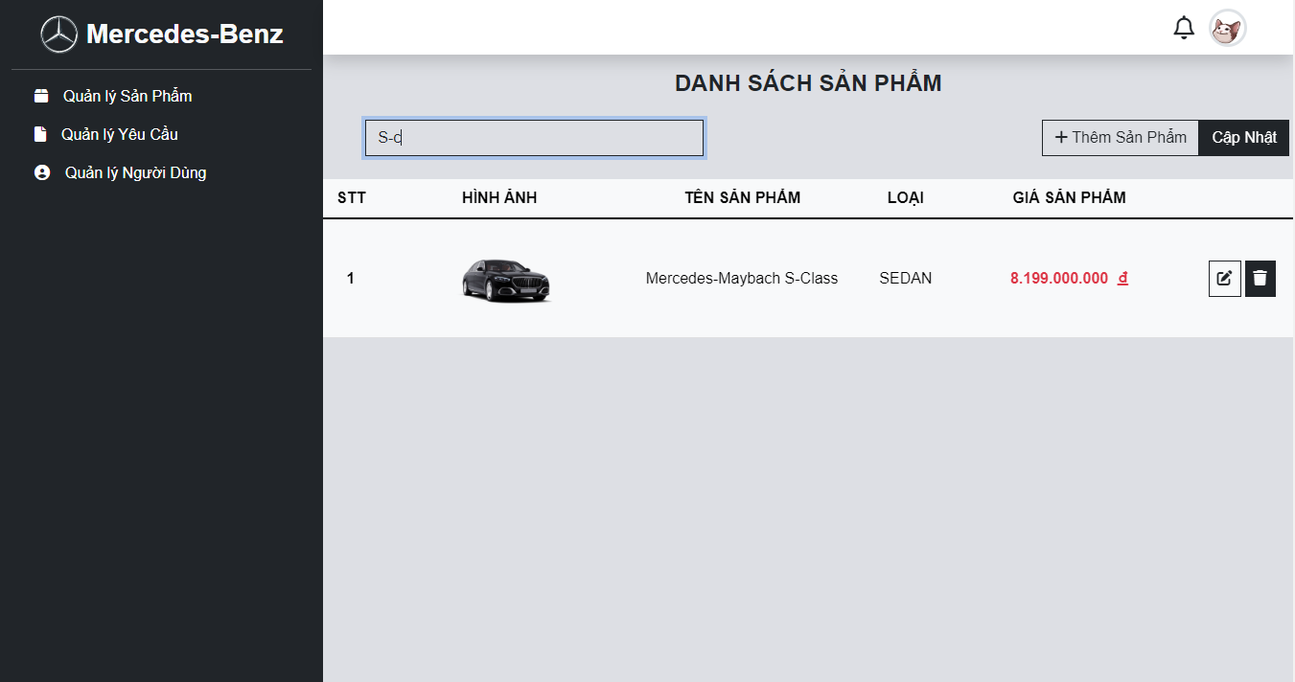

Hình 17: Giao diện trang Quản lý sản phẩm tìm theo tên

* 1. Giao diện trang Quản lý yêu cầu
* Dùng để xem các yêu cầu khách hàng gửi lên, duyêt hay không duyệt yêu cầu, có thể xem theo từng trạng thái hoặc tất cả

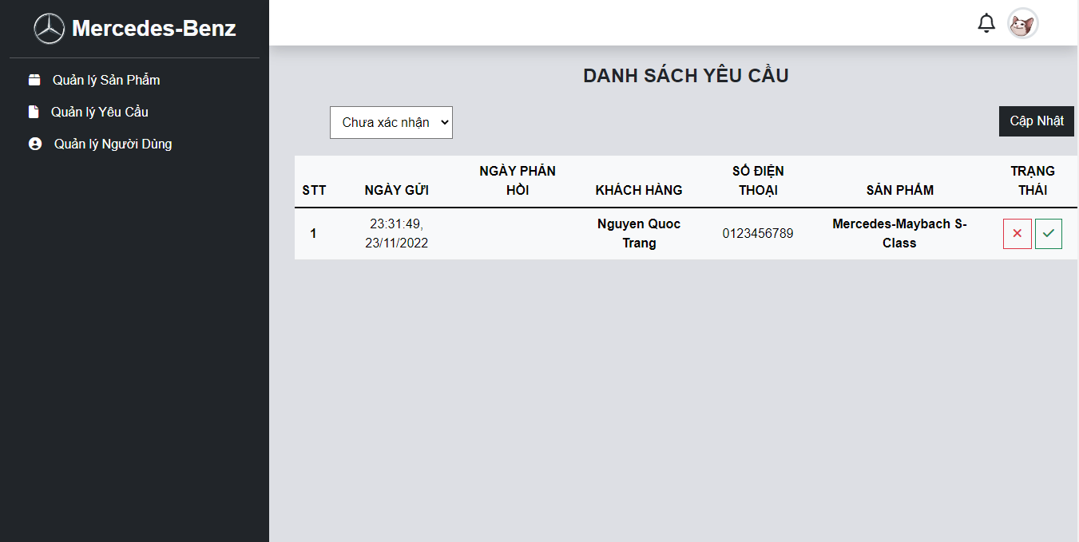

Hình 18: Giao diện trang Quản lý yêu cầu từ người dùng

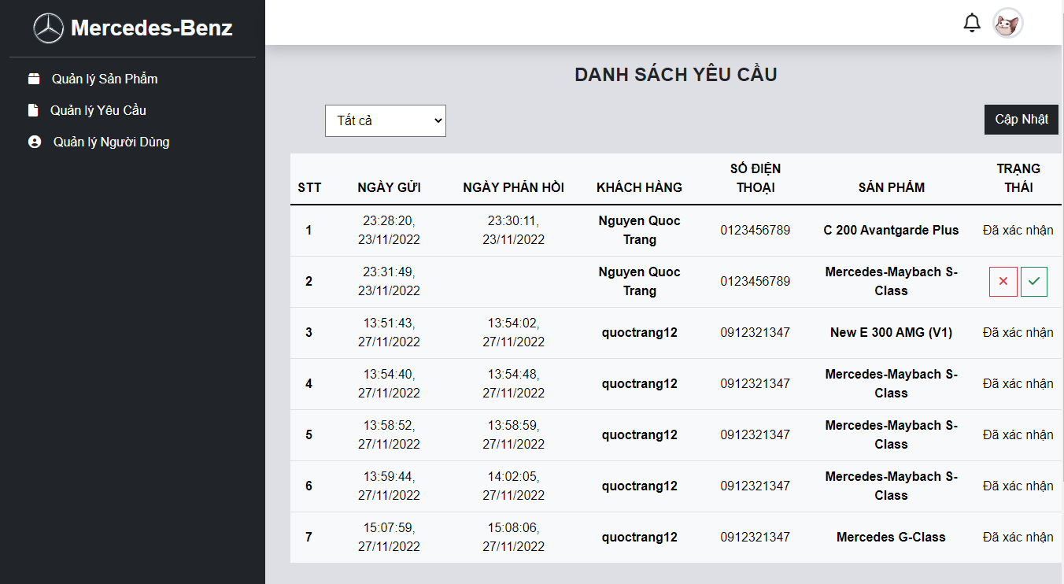

Hình 19: Giao diện trang Quản lý yêu cầu khi xem tất cả yêu cầu

* 1. Giao diện trang quản lý người dùng
* Giao diện trang cho phép thêm, sửa hoặc xóa người dùng.

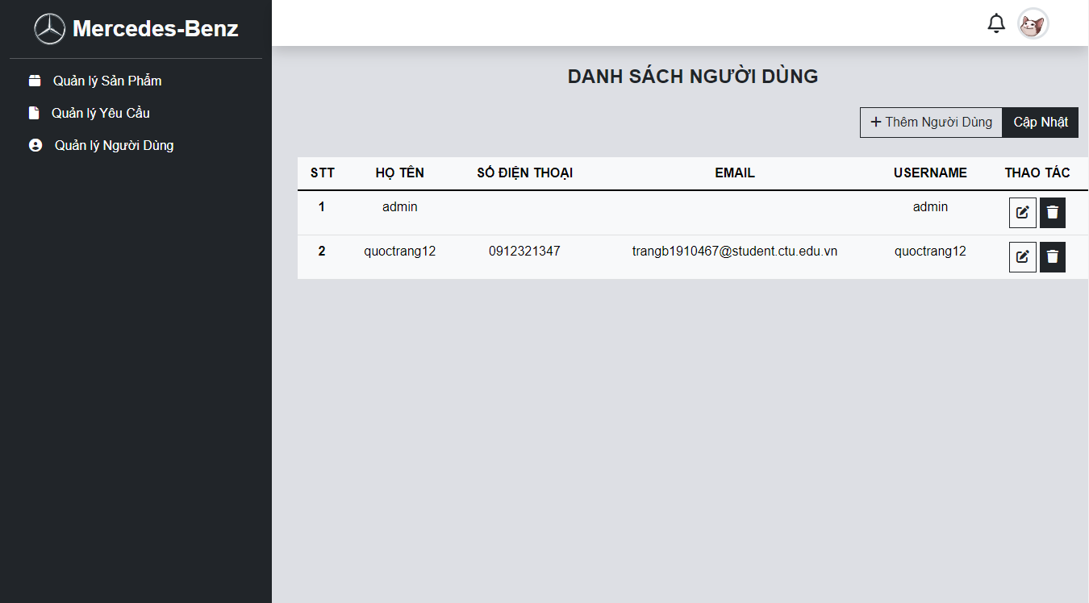

Hình 20: Giao diện trang Quản lý người dùng

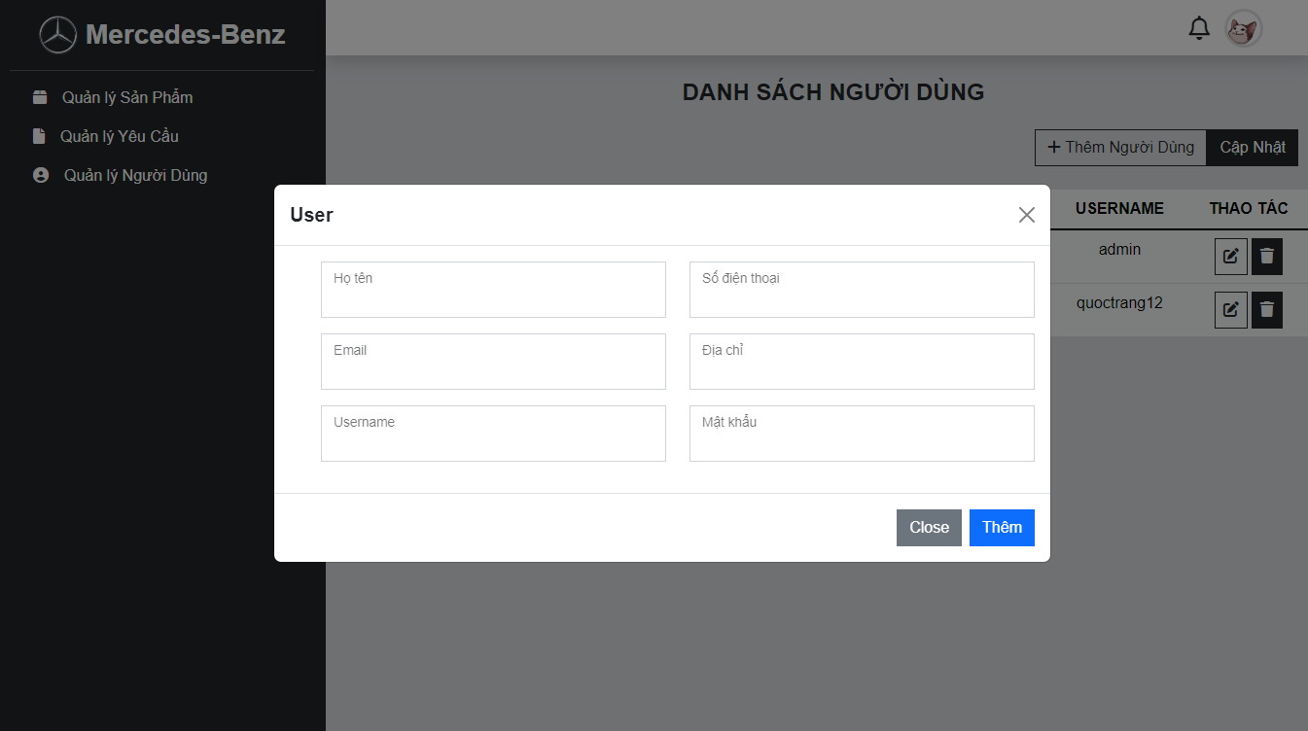

Hình 21: Giao diện form thêm người dùng

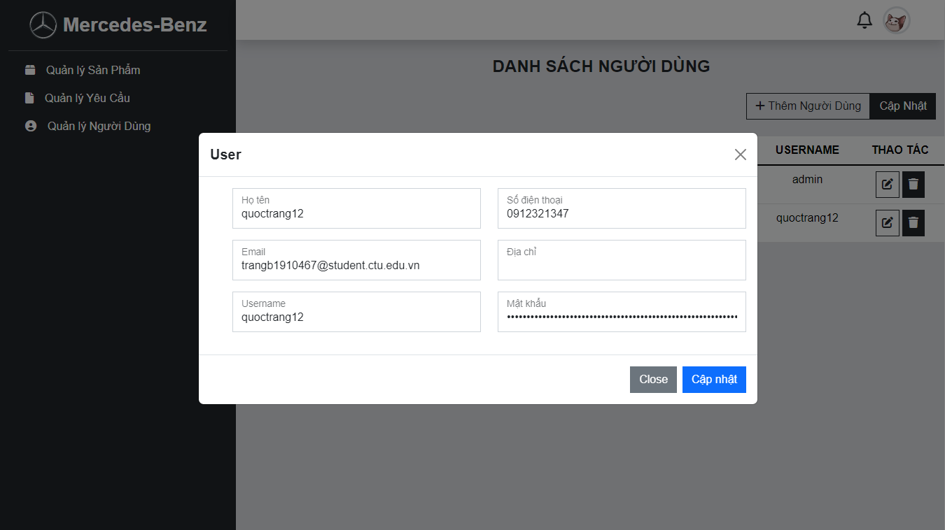

Hình 22: Giao diện form chỉnh sửa thông tin người dùng

TÀI LIỆU THAM KHẢO

[1]. **TS. Bùi Võ Quốc Bảo**, Slide bài giảng *Phát triển ứng dụng web,* Đại học Cần Thơ, 2022.

[2]. <https://www.w3schools.com/>

[3]. <https://getbootstrap.com/>

[4]. <https://fontawesome.com/icons>